景德镇市人民政府驻上海联络处2019年度部门决算

目 录

**第一部分** 景德镇市人民政府驻上海联络处**概况**

一、部门主要职责

二、部门基本情况

第二部分 2019年度部门决算表

一、收入支出决算总表

二、收入决算表

三、支出决算表

四、财政拨款收入支出决算总表

五、一般公共预算财政拨款支出决算表

六、一般公共预算财政拨款基本支出决算表

七、一般公共预算财政拨款“三公”经费支出决算

表

八、政府性基金预算财政拨款收入支出决算表

九、国有资产占用情况表

第三部分 2019年度部门决算情况说明

一、收入决算情况说明

二、支出决算情况说明

三、财政拨款支出决算情况说明

四、一般公共预算财政拨款基本支出决算情况说明

五、一般公共预算财政拨款“三公”经费支出决算

情况说明

六、机关运行经费支出情况说明

七、政府采购支出情况说明

八、国有资产占用情况说明

九、预算绩效情况说明

第四部分 名词解释

**第一部分** 景德镇市人民政府驻上海联络处**概况**

1. 部门主要职能

（一）负责我市在上海的重大政务、经济以及其他活动的组织、联络、协作工作。

（二）建立信息网络，接受市政府及有关部门委托进行专题调研和信息采集及咨询，沟通两地信息，为市领导及其他有关部门科学决策，提供信息参考和咨询服务。

（三）同驻在地上海的外商、外资机构进行业务联系，广泛联络上海各方面人士，发挥景德镇籍和曾在景德镇工作过人士的作用。

（四）负责我市领导及离退休老同志来沪的接待服务及承办市政府交办的其他事项。

二、部门基本情况

纳入本套部门决算汇编范围的单位共1个，即景德镇市人民政府驻上海联络处（本级）。

本部门2019年年末编制人数7人，其中行政编制4人，事业编制3人；年末实有人数7人，其中在职人员7人，离休人员0人，退休人员3人；年末学生人数0人。

1. **2019年度部门决算表**

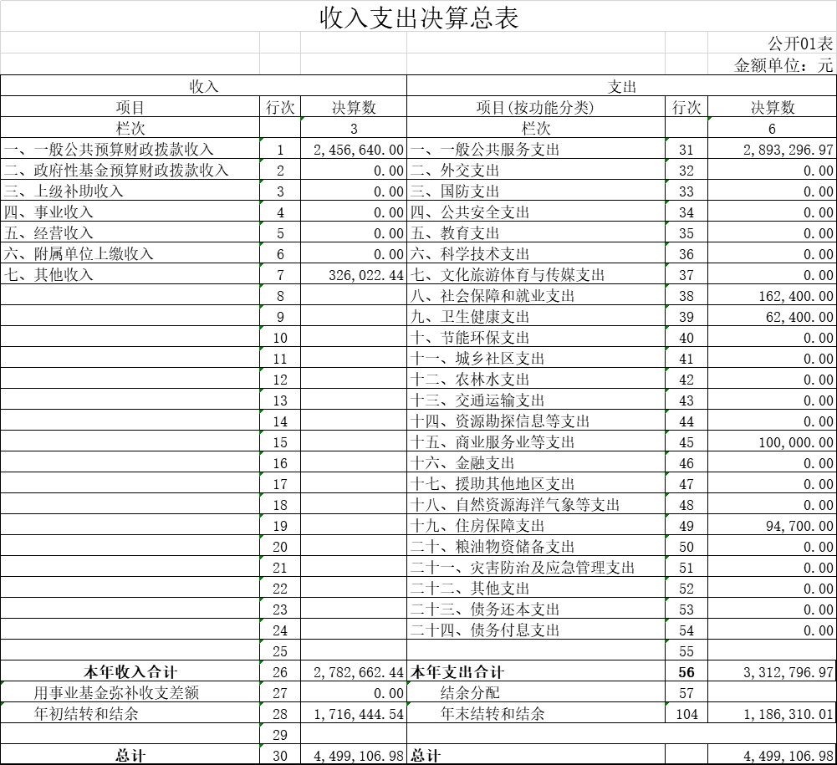

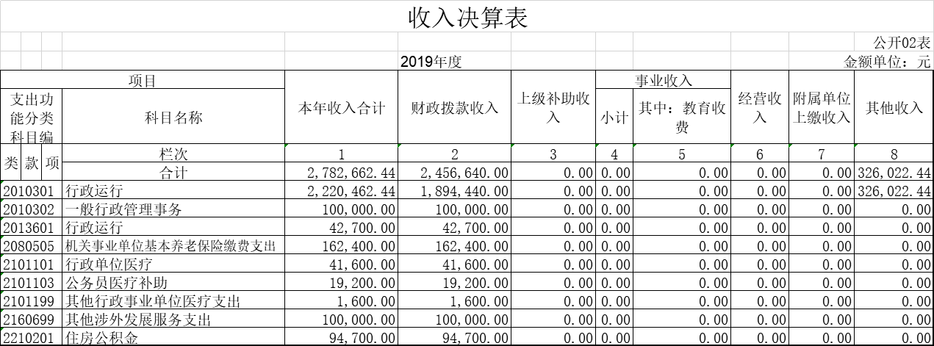

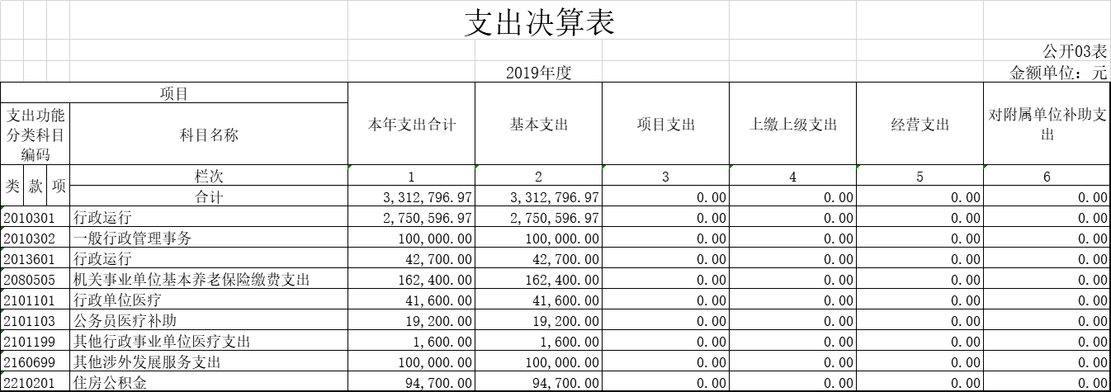

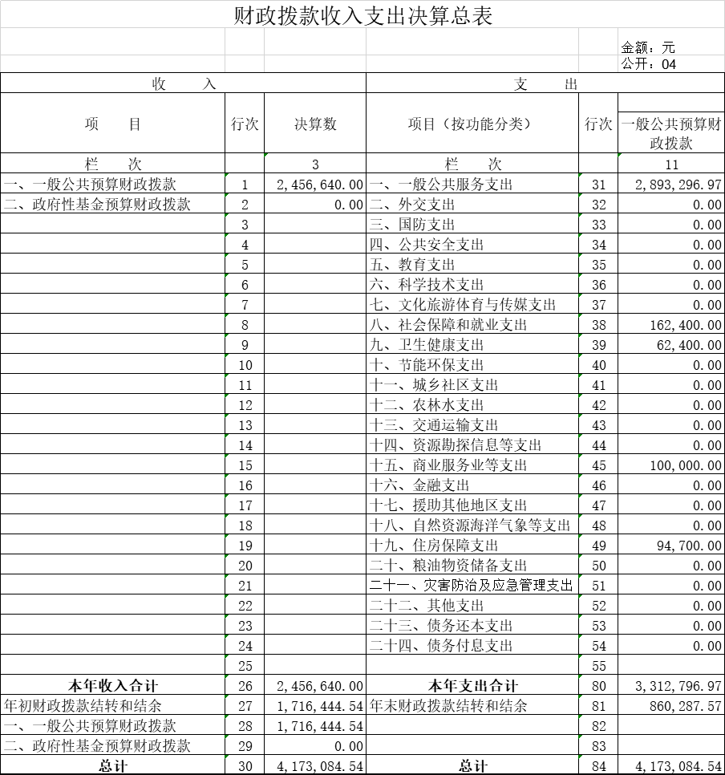

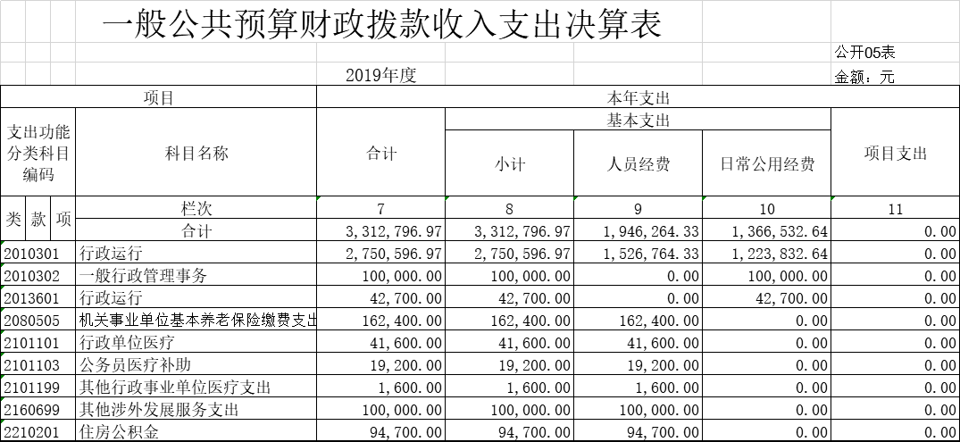

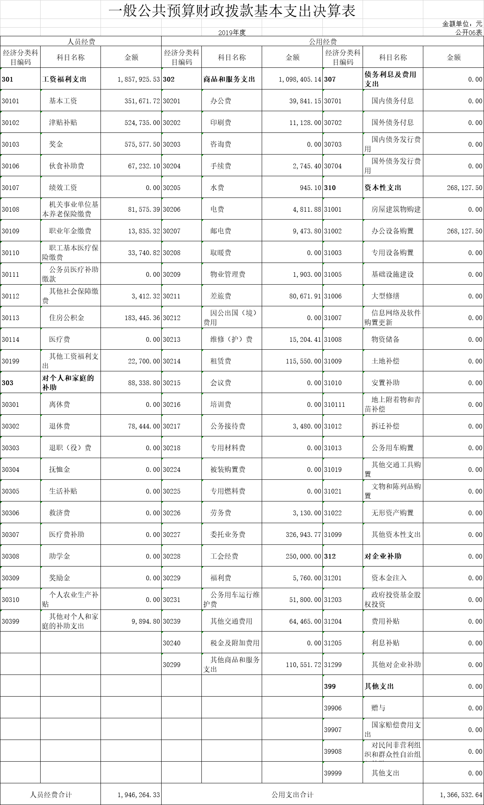

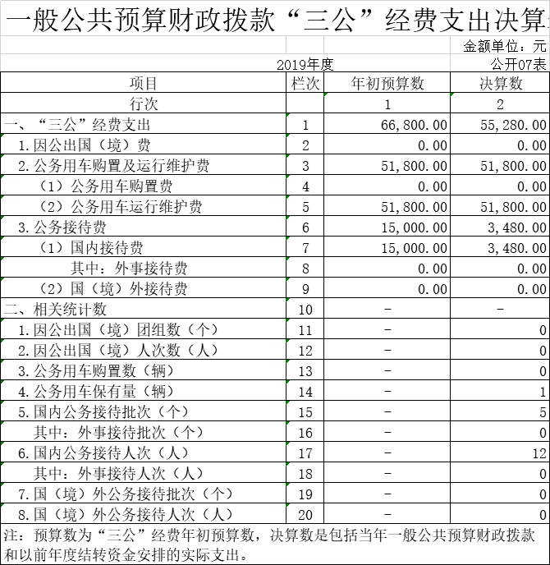



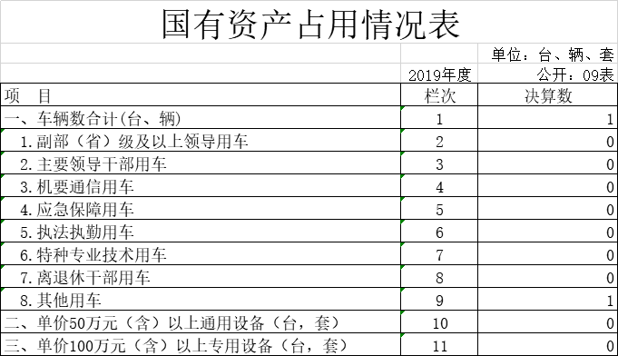

**第三部分 2019年度部门决算情况说明**

一、收入决算情况说明

本部门2019年度收入总计449.91万元，其中年初结转和结余171.64 万元；本年收入合计278.26万元，较2018年减少102.36 万元，下降3.55 %，主要原因是：节约开支。

本年收入的具体构成为：财政拨款收入215.07 万元，占77 %；其他收入73.43万元，占23 %。

二、支出决算情况说明

本部门2019年度支出总计331.28万元，其中本年支出合计 331.28万元，较2018年增加57.10 万元，增长20.82 %，主要原因是：瓷博会和上海组织会议；年末结转和结余118.63 万元，较2018年增加118.63 万元，主要原因是：上年度没有结余。

本年支出的具体构成为：基本支出 331.28万元，占100 %。三、财政拨款支出决算情况说明

本部门2019年度财政拨款本年支出年初预算数为446.48万元，决算数为449.91万元，完成年初预算的100 %。其中：

（一）一般公共服务支出年初预算数为415.36万元，决算数为289.33万元，完成年初预算的69.65 %，主要原因是：年中调整预算数。

（二）公共安全支出年初预算数为162.40万元，决算数为162.40 万元，完成年初预算的100%，主要原因是：按照预算数严格执行。

（三）卫生健康支出年初预算数为6.24万元，决算数为6.24万元，完成年初预算的100%，主要原因是：按照预算数严格执行。

（四）商业服务业等支出年初预算数为10万元，决算数为10万元，完成年初预算的100%，主要原因是：按照预算数严格执行。

（五）十九、住房保障等支出年初预算数为9.47万元，决算数为9.47万元，完成年初预算的100%，主要原因是：按照预算数严格执行。

四、一般公共预算财政拨款基本支出决算情况说明

本部门2019年度一般公共预算财政拨款基本支出331.28万元，其中：

（一）工资福利支出185.79万元，较2018年增加26.89万元，增长16.03 %，主要原因是：公积金纳入第一块，工资调整。

（二）商品和服务支出9.84万元，较2018年增加6.45万元，增长34.45%，主要原因是：瓷博会和上海组织会议。

（三）对个人和家庭补助支出8.83万元，较2018年增加8.83 万元，增长100%，主要原因是：上年账务处理放在第二块。

（四）资本性支出26.82万元，较2018年增加26.82 万元，增长100 %，主要原因是：上年账务处理放在项目。

五、一般公共预算财政拨款“三公”经费支出决算情况说明

本部门2019年度一般公共预算财政拨款“三公”经费支出年初预算数为6.68万元，决算数为5.53万元，完成年初预算的 82.78 %，决算数较2018年增加（减少）0.5万元，增长7.48 %，其中：

（一）公务接待费支出年初预算数为1.50 万元，决算数为0.35万元，完成年初预算的23.33 %，决算数较2018年增加0万元，增长0%。决算数较年初预算数增加（减少）的主要原因是：无增长。

（三）公务用车购置及运行维护费支出5.18万元，其中公务用车购置年初预算数为0万元，决算数为0万元，完成年初预算的0 %，决算数较2018年增加（减少）0 万元，增长（下降） 0 %。决算数较年初预算数增加（减少）的主要原因是：无预算；公务用车运行维护费支出年初预算数为5.18 万元，决算数为5.18万元，完成年初预算的100 %，决算数较2018年增加0万元，增长0%。决算数较年初预算数增加（减少）的主要原因是：严格按预算执行。

六、机关运行经费支出情况说明

本部门2019年度机关运行经费支出 36.65万元（与部门决算中行政单位和参照公务员法管理事业单位一般公共预算财政拨款基本支出中公用经费之和保持一致），较年初预算数增加30 万元，增长166%，主要原因是：办公设施设备购置经费增加瓷博会和上海组织会议。

七、政府采购支出情况说明

本部门2019年度政府采购支出总额26.83万元。

八、国有资产占用情况说明。

截止2019年12月31日，本部门国有资产占用情况见公开09表《国有资产占用情况表》。其中车辆中的其他用车主要是停车费、洗车费。本部门共有车辆1辆，其中一般公务用车1辆。

九、预算绩效情况说明

（一）绩效管理工作开展情况。

根据预算绩效管理要求，我部门组织对2019年度一般公共预算项目支出全面开展绩效自评，其中，一级项目 1 个，共涉及资金100万元，占一般公共预算项目支出总额的100 %。

组织对“驻外机构专项经费”等 1个项目开展了部门评价，涉及一般公共预算支出100万元。从评价情况来看，经我办绩效评价小组评定，2019年整体支出绩效总分为98分（其中基础工作管理指标19分、绩效目标管理指标25分、绩效监控管理指标14分、绩效评价管理指标25分）。

（二）部门决算中项目绩效自评结果（选择1至2个项目）。

我部门今年在省级部门决算中反映“驻外机构专项经费”项目绩效自评结果。

“驻外机构专项经费”项目绩效自评综述：根据年初设定的绩效目标，“驻外机构专项经费” 项目绩效自评得分为 98 分。项目全年预算数为100 万元，执行数为100万元，完成预算的100%。

**第四部分 名词解释**

名词解释应以财务会计制度、政府收支分类科目以及部门预算管理等规定为基本说明，可在此基础上结合部门实际情况适当细化。“三公”经费支出和机关运行经费支出口径必需予以说明。

一、收入科目

1、财政拨款收入：指财政当年通过部门预算拨付我单位及

所属预算单位的财政资金。

2、其他收入：指除上述“财政拨款收入”、“事业收入”、

“经营收入”、 “附属单位上缴收入”等以外的收入。主要是

各单位捐赠收入、利息收入等。

3、年初结转结余：指以前年度尚未完成、结转到本年仍按

原规定用途继续使用的资金及支出预算工作目标已完成，或由

于受政策变化、计划调整等因素影响工作终止，剩余的资金。

二、支出科目

1、住房保障支出：反映我厅及所属预算单位，按《住房公

积金管理条例》和其他相关规定，以职工工资为缴存基数，按

照一定比例缴存的长期住房储金。行政单位缴存基数包括国家

统一规定的公务员职务工资、级别工资、机关工人岗位工资和

技术等级（职务）工资、年终一次性奖金、特殊岗位津贴、规

范后发放的工作津贴和生活补贴等：事业单位缴存基数包括国

家统一规定的岗位工资、薪级工资、绩效工资、特殊岗位津贴

等。

2、基本支出：指为保障机构正常运转、完成日常工作任务

而发生的人员和公用支出。

3、项目支出：指在基本支出之外为完成特定行政任务和事

业发展目标所发生的支出。

“三公”经费

纳入省财政预算管理的“三公”经费，是指省级部门用财

政拨款安排的因公出国（境）费、公务用车购置及运行费和公

务接待费。其中，因公出国（境）费反映单位公务出国（境）

的住宿费、旅费、伙食补助费、杂费、培训费等支出；公务用

车购置及运行费反映单位公务用车购置费（含车辆购置税）及

租用费、燃料费、维修费、过路过桥费、保险费、安全奖励费

用等支出；公务接待费反映单位按照规定开支的各类公务接待

（含外事接待）支出。

机关运行费

为保障行政单位（含参照公务员法管理的事业单位）运行

用于购买货物和服务的各项资金，包括办公及印刷费、由卜电费、

差旅费、会议费、福利费、日常维修费、专用材料及一般设备

购置费、办公用房水电费、办公用房物业管理费、公务用车运

行维护费以及其他费用。